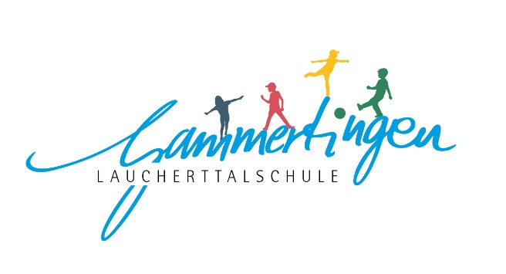

Gammertingen | 08.09.2023

Einheitliche Heftumschläge

Fach/Fächerverbund | Farbe
Deutsch | rot
Englisch | gelb
Mathematik | dunkelblau
AES/Technik | weiß
Biologie | hellgrün
Chemie | rosa
Französisch | orange
Gemeinschaftskunde | pink
Geographie | braun
Geschichte | grau
Musik / BK | hellblau
Physik | türkis
Religion / Ethik / NRT | lila
Sachunterricht | dunkelgrün
WBS | schwarz

